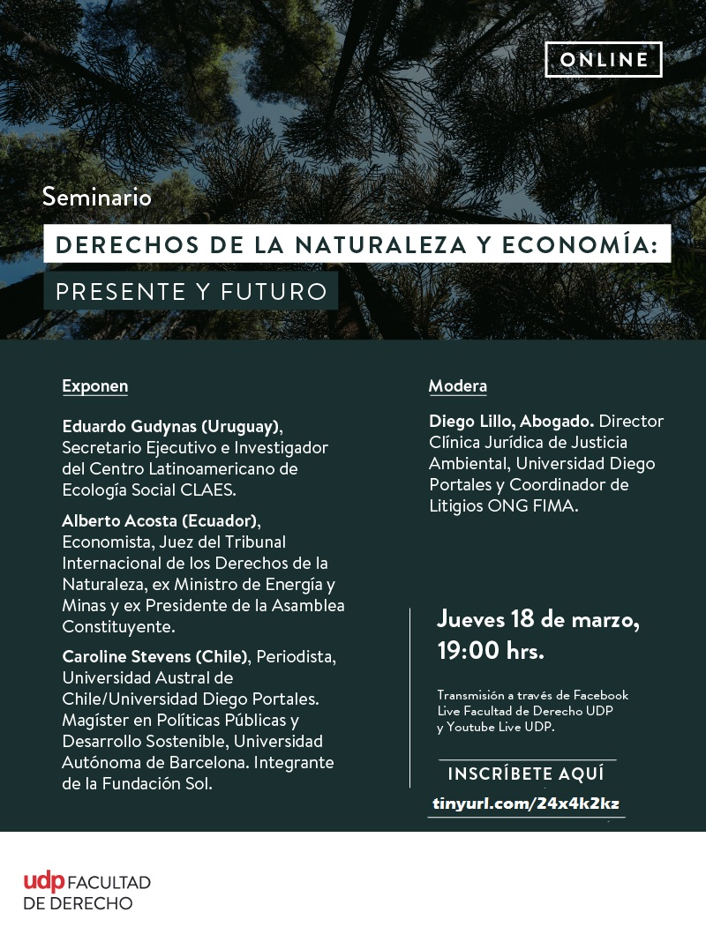

18/03/2021 - 19:00 hrs
Exponen:
- Eduardo Gudynas (Uruguay). Secretario Ejecutivo e investigador del Centro Latinoamericano de Ecología Social (CLAES).
- Alberto Acosta (Ecuador). Economista, Juez del Tribunal Internacional de los Derechos de la Naturaleza, exministro de Energía y Minas y expresidente de la Asamblea Constituyente.
- Caroline Stevens (Chile). Periodista, Universidad Austral de Chile/Universidad Diego Portales. Magíster en Políticas Públicas y Desarrollo Sostenible, Universidad Autónoma de Barcelona. Integrante de la Fundación Sol.

Modera: Diego Lillo, abogado. Director Clínica Jurídica de Justicia Ambiental, Universidad Diego Portales, y coordinador de litigios ONG FIMA.
Transmisión a través de Facebook Live Facultad de Derecho UDP y Youtube UDP.

